3D导演台
新手操作手册
从画布创建节点，到完成调度、运镜、截图回传与视频导出
适用版本 | 3D导演台 v0.3.0
适用位置 | KC 无限画布内嵌导演台
文档用途 | 第一次使用时跟做；熟悉后按章节查阅
更新日期：2026年7月24日

先看这一页：5分钟完成第一次出图
3D导演台用来在画布里快速搭一个三维场景，安排人物、道具和镜头，然后把画面截图送回画布，或把运镜导出为 MP4。第一次使用先完成下面 7 步。
- 在画布空白处点右键，选择“3D导演台”。
- 画布生成导演台节点后，点击节点里的“进入”。
- 在导演台中选择角色、模型或导入自己的素材，摆好位置。
- 设置天空、全景图、地面和场景比例。
- 添加或选择摄像机，调整取景、焦点和画面比例。
- 需要动态镜头时打开“运镜”，录入至少 2 个镜头点并预览。
- 截取当前画面，在“摄像机截图”中点“发送到画布”。
提示｜最短路径 如果只想快速出一张构图图，可以跳过人物路线和运镜：摆好场景 → 调整机位 → 当前机位截图 → 发送到画布。

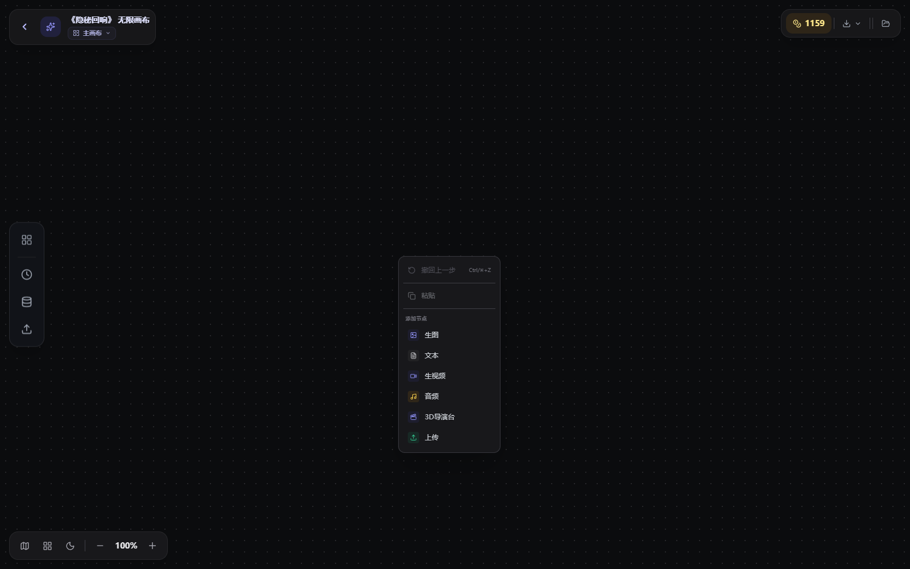
图 1 在画布空白处点右键，选择“3D导演台”

1. 从画布进入3D导演台

1.1 创建导演台节点
- 把鼠标移到画布空白位置并点右键。
- 在“添加节点”中点击“3D导演台”。
- 导演台节点会出现在右键位置附近，节点不会自动和其他节点连线。
- 点击节点右下角“进入”，打开独立的导演台空间。
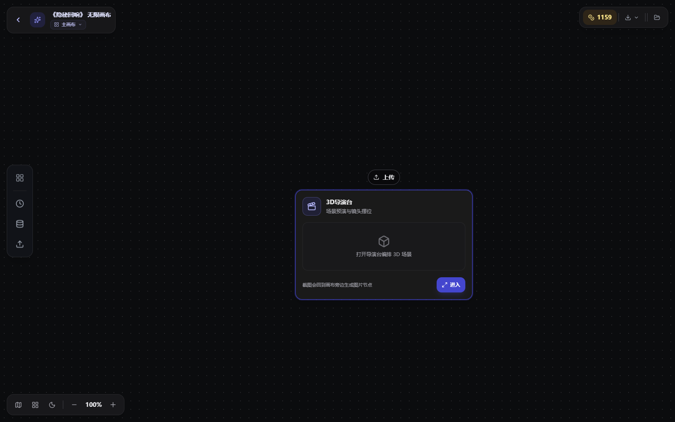
图 2 导演台是画布中的独立节点，点击“进入”打开
注意｜截图回传位置 从导演台发送的图片会生成在导演台节点右侧附近，不会自动连线；可以在画布上自行移动或连接。

1.2 认识导演台界面
区域 | 作用
顶部 | 回首页、新建或切换导演台、切换导演视角/第一视角、打开运镜、设置手感与性能。
左侧 | 查看和搜索角色、群众、几何体、模型、摄像机；点击条目即可选中。
中间 | 摆放和观察场景；拖动控制器移动、旋转或缩放对象。
右侧 | 显示当前选中对象的属性；未选对象时显示整个场景设置。
底部 | 人物、道具和摄像机的时间轴；记录位置、播放、拖动时间。
中下方工具栏 | 移动、旋转、缩放、加人物、模型库、加摄像机、截图、画面比例、全屏。
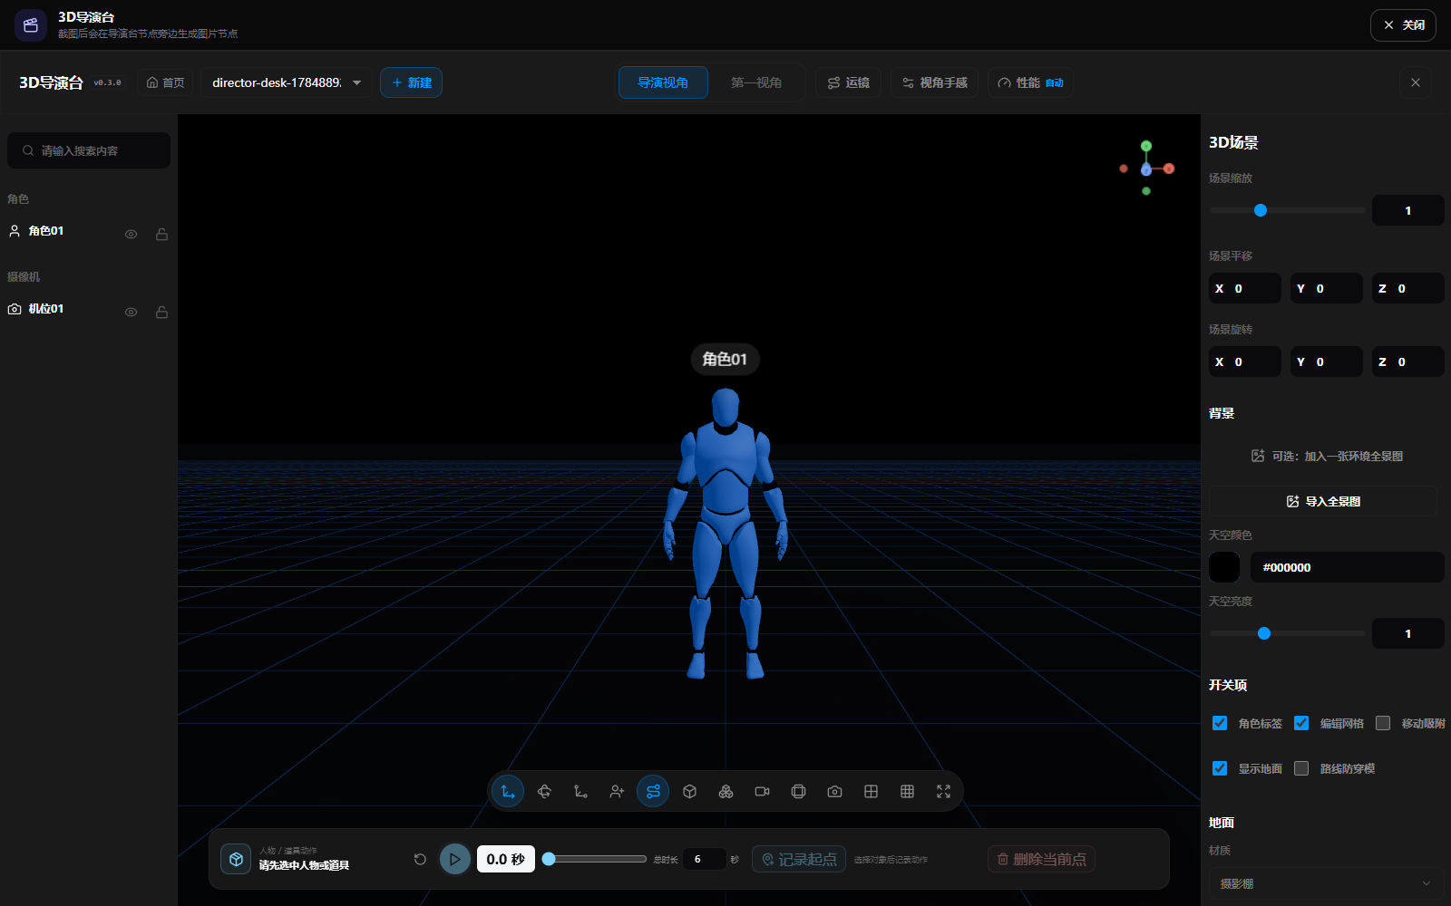
图 3 导演台主界面

2. 管理导演台项目
每个导演台都是一份独立场景。可以为不同镜头、不同场景或不同方案分别新建导演台。
功能 | 怎么操作 | 结果与注意
新建 | 点击顶部“+ 新建”。 | 生成一个空白导演台，不会覆盖当前项目。
切换 | 点击顶部项目名称的下拉箭头，选择另一导演台。 | 当前项目自动保存在本浏览器。
重命名 | 在项目管理位置修改名称。 | 建议用“场次-镜头-版本”命名，例如“客厅-近景-v2”。
删除 | 在项目管理中选择删除并确认。 | 删除后无法通过画布撤销，重要项目先导出 JSON。
回首页 | 点击顶部“首页”。 | 回到导演台项目列表。
边界｜保存位置 项目默认保存在当前浏览器，而不是服务器。更换电脑、换浏览器、使用无痕窗口或清理网站数据，都可能看不到原项目。

2.1 备份与恢复
- 长期保留：导出项目 JSON，保存到可靠位置。
- 继续编辑：在同一版本导演台中导入项目 JSON。
- 临时保险：保存最近快照；误操作后可恢复最近快照。
- 本地地址与线上地址的浏览器存储互相独立，不要把其中一边当成另一边的备份。
- 从本机导入的模型也只存在当前浏览器环境；换设备时需要重新导入模型文件。

3. 先搭好场景

3.1 设置整体空间
点击场景空白处，或取消当前对象选择，右侧会显示“3D场景”。
设置 | 作用 | 新手建议
场景缩放 | 整体放大或缩小所有内容。 | 先保持 1，只有导入模型明显太大或太小时再调。
场景平移 | 整体移动场景的 X、Y、Z 位置。 | 需要统一挪动全部内容时使用。
场景旋转 | 整体旋转场景。 | 导入背景或模型方向不一致时使用。
全景图 | 把 JPG、JPEG、PNG、WEBP 作为四周环境。 | 尽量使用清晰的 2:1 全景图。
天空颜色/亮度 | 没有全景图时控制背景色，也可微调整体观感。 | 先调亮度，再决定是否换颜色。
地面 | 设置材质、颜色、大小、亮度、透明度和高度。 | 人物脚底穿插时微调地面高度。

3.2 常用开关
- 角色标签：显示或隐藏角色名称，方便区分多人。
- 编辑网格：显示地面网格，方便判断距离和方向。
- 移动吸附：移动时贴到网格，适合整齐排列。
- 显示地面：关闭后可做悬空、全景图或纯背景构图。
- 路线防穿模：人物沿路线移动时尽量避开模型。
注意｜防穿模不是精确碰撞 复杂模型按外包范围判断，人物可能与物体保持较大距离。需要穿门、穿墙或做特殊镜头时，可以暂时关闭“路线防穿模”。

4. 添加人物、群众和道具

4.1 添加内置人物
- 点击中下方工具栏的“添加角色”。
- 选择男性、女性、宽厚、健壮、纤细、少年、儿童或二头身素体。
- 人物会出现在场景中，并在左侧“角色”列表生成一项。
- 拖动红、绿、蓝方向轴改变位置；切换旋转或缩放工具继续调整。
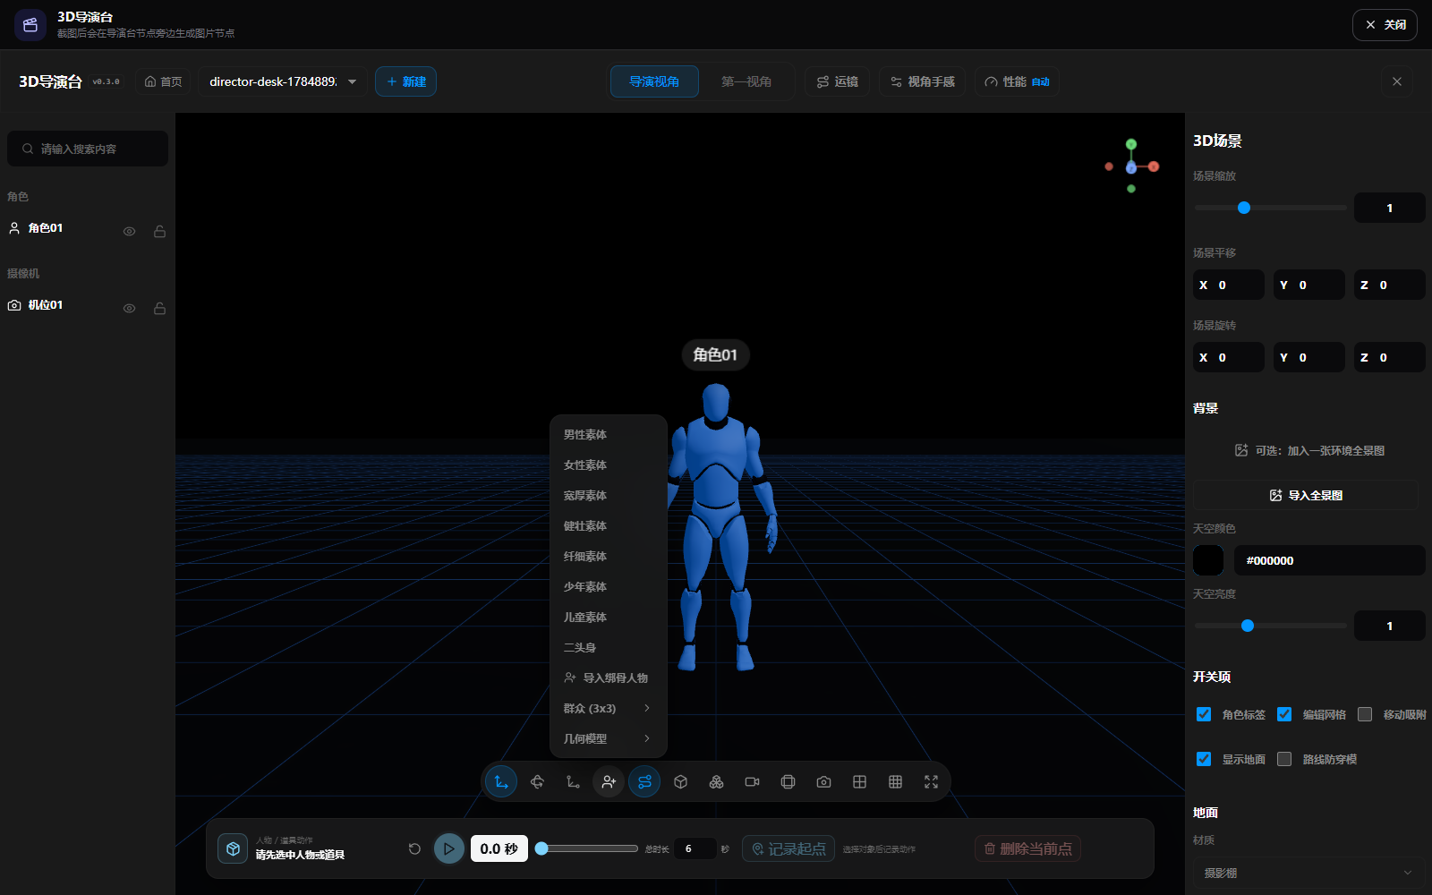
图 4 “添加角色”菜单包含多种素体、导入人物、群众和几何模型

4.2 快速生成人群
在“添加角色”菜单中打开“群众”，设置行数、列数和间距后生成。行数和列数可设 1–12，间距可设 0.1–10，默认是 3×3。
注意｜群众路线限制 群众整体适合快速占位，但不能共享一条人物路线。需要让某个人单独走动时，先单独选中该人物再设置路线。

4.3 导入自己的人物
点击“导入绑骨人物”，选择 FBX 或 GLB 文件。系统会检查骨骼、人物身体部位、可播放动作和朝上方向。
检查结果 | 含义 | 怎么处理
可直接使用 | 骨骼和身体部位识别正常。 | 直接加入场景并测试姿势、动作。
需要手动对应骨骼 | 系统不能完全认出骨骼名称。 | 按提示把头、脊柱、手臂、腿等对应到正确骨骼。
只能静态使用 | 没有可用骨骼或动作。 | 仍可摆放和缩放，但不能完整使用姿势、动作功能。
方向异常 | 模型的朝上轴与场景不一致。 | 在导入检查中更正朝上方向，再确认。

4.4 添加道具和模型
- 几何模型：快速添加基础形状，适合做占位、桌台、墙体和尺寸参照。
- 模型库：从人物、便利生活、居家生活、户外出行、工具配件、武器等分类中选择。
- 我的模型：导入 FBX、OBJ、GLB，并在当前浏览器中重复使用。
- 删除私有模型：只删除“我的模型”中的本地记录，不会自动删除场景里已经放入的对象。
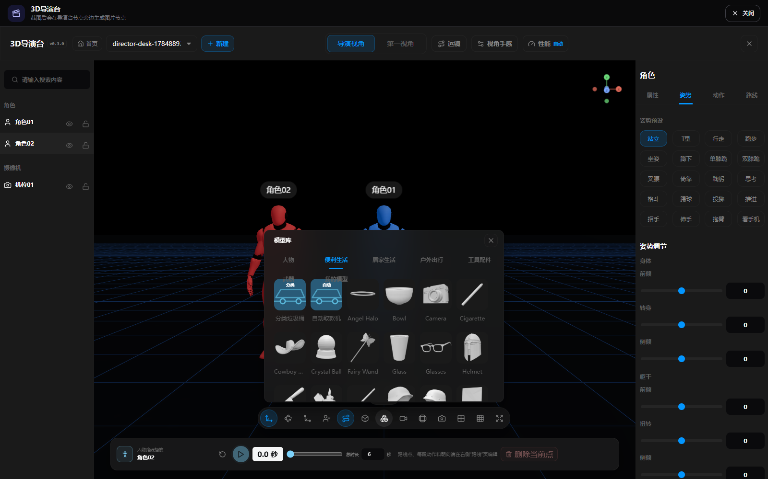
图 5 模型库按场景用途分类，点击模型即可添加

5. 选中、移动和管理对象
操作 | 方法 | 结果
选中一个 | 点击场景中的对象，或点击左侧列表名称。 | 右侧显示该对象设置。
同时选中多个 | 按住 Shift，再依次点击对象。 | 可一起移动或批量处理。
搜索 | 在左侧搜索框输入名称。 | 快速定位人物、模型或摄像机。
移动 | 选择移动工具，拖红/绿/蓝方向轴；也可填 X/Y/Z。 | 改变水平、垂直和前后位置。
旋转 | 选择旋转工具，拖动旋转环；也可填角度。 | 改变对象朝向。
缩放 | 选择缩放工具，拖动控制器；也可填数值。 | 统一缩放可保持比例。
复制/粘贴 | Ctrl/Cmd+C，然后 Ctrl/Cmd+V。 | 复制当前对象。
撤销 | Ctrl/Cmd+Z。 | 撤回最近一步编辑。
删除 | 按 Delete 或 Backspace。 | 输入框内按键不会误删对象。
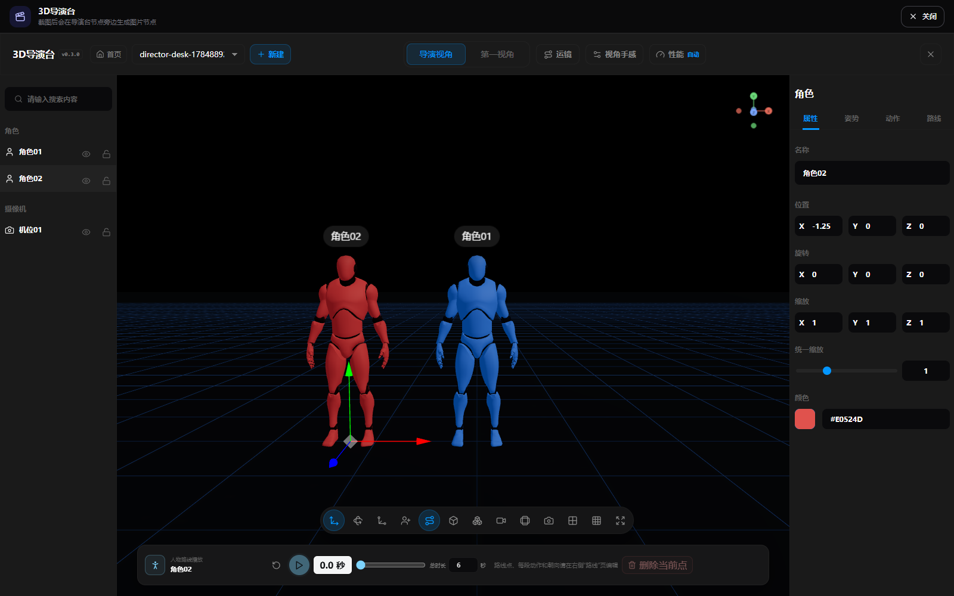
图 6 选中人物后，可用场景控制器或右侧数值精确调整

6. 编辑人物
选中人物后，右侧分为“属性、姿势、动作、路线”四个页签。建议顺序是：先定属性和位置，再定姿势或动作，最后设置路线。

6.1 属性
- 名称：改成角色名，方便左侧列表和跟踪主体中识别。
- 位置、旋转、缩放：可填 X、Y、Z；统一缩放会保持人物比例。
- 颜色：给占位人物区分阵营、人物或镜头重点。

6.2 姿势
先选站立、T型、行走、跑步、坐姿、蹲下、跪地、叉腰、倚靠、鞠躬、思考、格斗、踢球、投球、推击、招手、伸手、抱臂、看手机等预设，再用身体、躯干、手臂和腿部控制做细调。
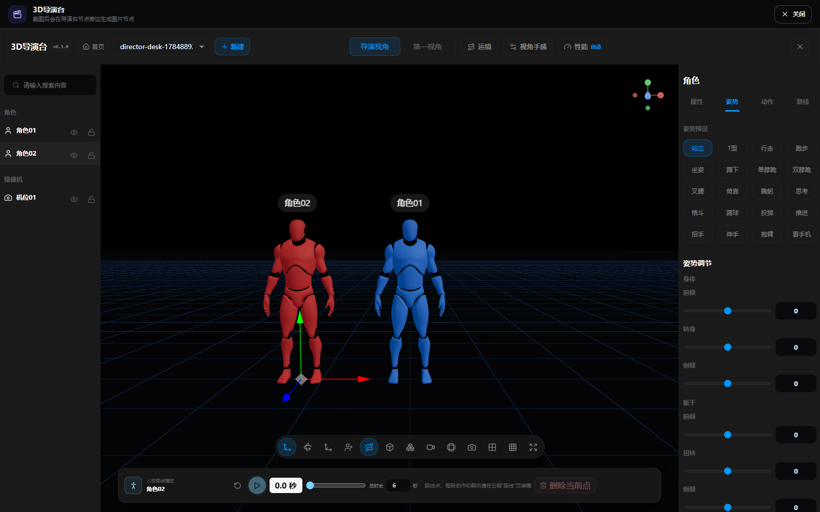
图 7 先用姿势预设快速到位，再用滑杆细调身体部位

6.3 动作
- 无动作：保持静态姿势。
- 内置动作：直接选择并预览。
- 导入动作：支持 FBX、GLB；系统会检查与当前人物骨骼是否兼容。
- 动作不兼容时，可以更换人物或动作文件；静态模型无法播放骨骼动作。

7. 让人物沿路线移动
- 选中人物，打开右侧“路线”。
- 在人物当前位置添加第一个路线点。
- 移动人物到下一位置，再添加路线点；重复直到路线完成。
- 选择平滑路线或直线路线。
- 设置整体速度：匀速、柔和或自定义。
- 逐个选中路线点，设置到达时间、停留方式、停留时长和动作。
- 点击预览，检查人物方向、速度和是否穿过模型。
路线设置 | 作用 | 常用场景
插入点 | 在两个现有点之间补一个位置。 | 路线转弯不自然时补点。
删除点 | 移除当前路线点。 | 路线过密或走错方向时。
到达时间 | 决定人物何时到这个点。 | 和台词、镜头或其他人物对齐。
经过/停留 | 到点后直接继续，或停一段时间。 | 停下说话、观察、转身。
停留动作 | 站立、保持当前动作或选自定义动作。 | 避免停下后动作突然消失。
路段动作 | 指定从该点到下一点播放的动作。 | 走、跑或其他移动表演。
朝向下一点 | 自动面向前进方向。 | 普通行走路线。
手动朝向 | 自行设置人物面朝方向。 | 倒退、侧走、边走边看。
提示｜路线与时间轴 人物路线在右侧“路线”页编辑；底部时间轴用于人物/道具的关键位置记录。两者都能做运动，但新手先用人物路线完成走位会更直观。

8. 让人物或道具按时间移动
- 选中人物或道具。
- 把底部时间移到开始位置，调整对象位置或旋转，点击“记录起点/记录当前点”。
- 把时间拖到后面，再移动或旋转对象，记录第二个点。
- 继续增加点，形成完整运动。
- 点击播放检查；拖动时间可逐帧查看。
总时长可设 0.5–30 秒。时间轴会显示移动段、停留段和当前时间。需要重做时先重置或删除当前点。

9. 设置摄像机和画面

9.1 添加和切换机位
- 默认会有“机位01”。点击工具栏“添加摄像机”可增加多个机位。
- 在左侧“摄像机”列表点击名称切换机位；可按镜头用途重命名。
- 画面比例可选常用横屏、竖屏或其他比例；截图和 MP4 会按当前比例输出。
- “导演视角”用于在场景外观察和编辑；“第一视角”用于直接查看当前摄像机画面。

9.2 摄像机属性
设置 | 作用 | 建议
位置 X/Y/Z | 决定镜头所在位置。 | 先在场景中移动，再用数值微调。
焦点目标 | 让镜头对准某个人、道具或指定坐标。 | 人物镜头优先选择人物为目标。
目标 X/Y/Z | 手动指定画面中心位置。 | 没有合适对象可跟踪时使用。
FOV 10–120 | 控制视野宽窄。数值小更像长焦，数值大更广角。 | 人像先从 35–55 附近试，空间展示再加大。

9.3 摄像机轨迹
- 选中摄像机并打开“轨迹”。
- 把摄像机摆到起始位置，添加当前摄像机为第一个点。
- 移动摄像机到下一个位置，在后面的时间添加第二个点。
- 设置总时长、平滑或直线、是否循环，并为每个点调整位置和 FOV。
- 播放或拖动时间检查轨迹。
边界｜预览和导出最低要求 只有 0 或 1 个镜头点时无法形成运动。预览运镜或导出 MP4 前，至少要有 2 个镜头点。

10. 使用运镜工作台
点击顶部“运镜”打开运镜工作台。这里适合快速制作推、拉、摇、移、环绕、跟随等动态镜头。
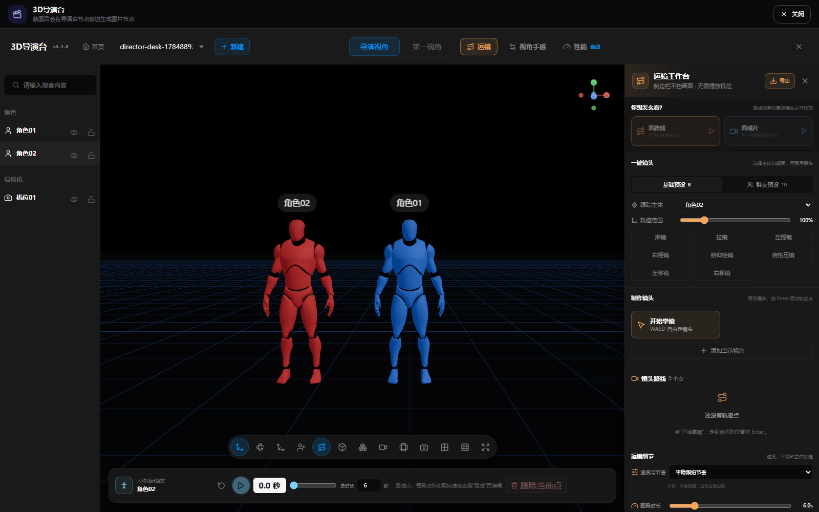
图 8 运镜工作台：左侧看场景，右侧选预设、掌镜、调路线和节奏

10.1 最快做出一条运镜
- 在“一键镜头”中选择基础预设或群友预设。
- 选择跟踪主体，例如某个角色。
- 调整轨迹范围，再应用推镜、拉镜、左摇、右摇、俯仰、平移等预设。
- 点击“看路线”检查镜头点，点击“看成片”用第一视角检查最终画面。
- 调整速度、平滑度、停留、跟踪目标和 FOV，直到运动自然。

10.2 自己掌镜录点
点击“开始掌镜”后，用键盘和鼠标像第一人称游戏一样移动摄像机。
按键/操作 | 掌镜时作用
W / A / S / D | 前、左、后、右移动。
E / Q | 向上 / 向下移动。
移动鼠标 | 改变镜头朝向。
Enter | 记录新镜头点；选中已有点时可更新。
F | 锁定或解除跟踪目标。
Space | 播放或暂停人物、道具运动。
鼠标滚轮 | 调整 FOV。
Esc | 退出掌镜；失去控制时点击画面重新锁定鼠标。

10.3 精修镜头路线
- 在两个镜头点之间插入新点，修正转弯或构图。
- 单独删除错误点，或批量移动指定点、全部点。
- 选择匀速、柔和或自定义节奏，调整整体平滑度。
- 给某个点设置停留和停留时间。
- 逐点设置跟踪对象、身体部位、跟踪响应速度和镜头抖动。
- 主成片 FOV 与监看 FOV 可分开设置，避免编辑时视野影响最终画面。

11. 截图并发送回画布

11.1 截图方式
方式 | 怎么操作 | 适合
当前视角截图 | 点击工具栏相机图标。 | 快速保存正在看到的构图。
四方向截图 | 点击四宫格方向截图。 | 快速比较前、后、左、右机位。
十二方向截图 | 点击九宫格样式的多方向截图。 | 批量寻找更合适的角度。
当前机位截图 | 选中摄像机，在摄像机页点击“当前机位截图”。 | 保存某个指定机位画面。

11.2 管理和回传截图
- 在左侧选择摄像机，打开右侧“摄像机截图”。
- 点击缩略图预览；可放大、缩小或拖动查看。
- 需要本地保存时点击下载；不需要的截图可删除。
- 点击单张“发送到画布”，或点击“发送全部到画布”。
- 关闭导演台回到画布，图片节点会出现在导演台节点右侧附近。
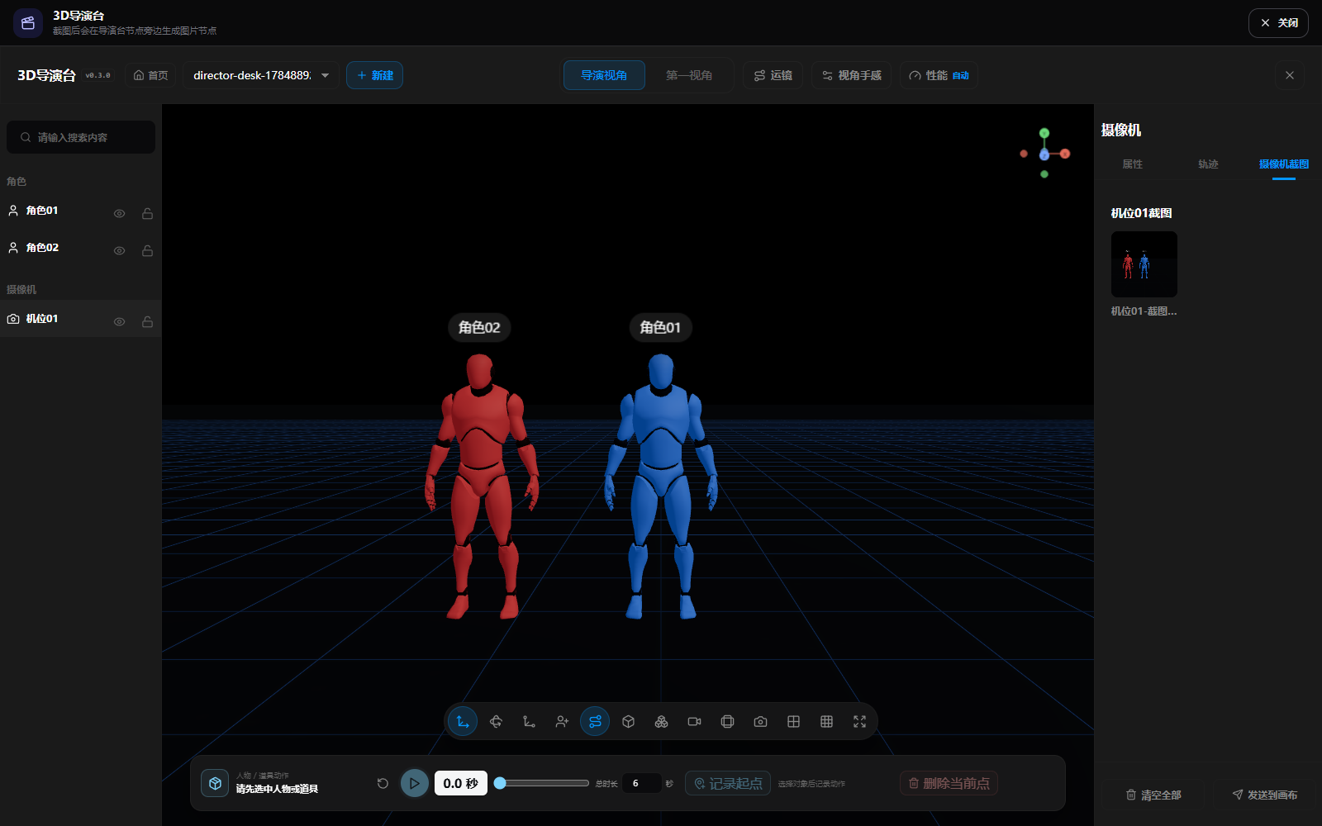
图 9 摄像机截图页可预览、清空并发送到画布
提示｜发送按钮无反应 先确认截图列表里确实有图片。没有截图时，没有内容可以发送。

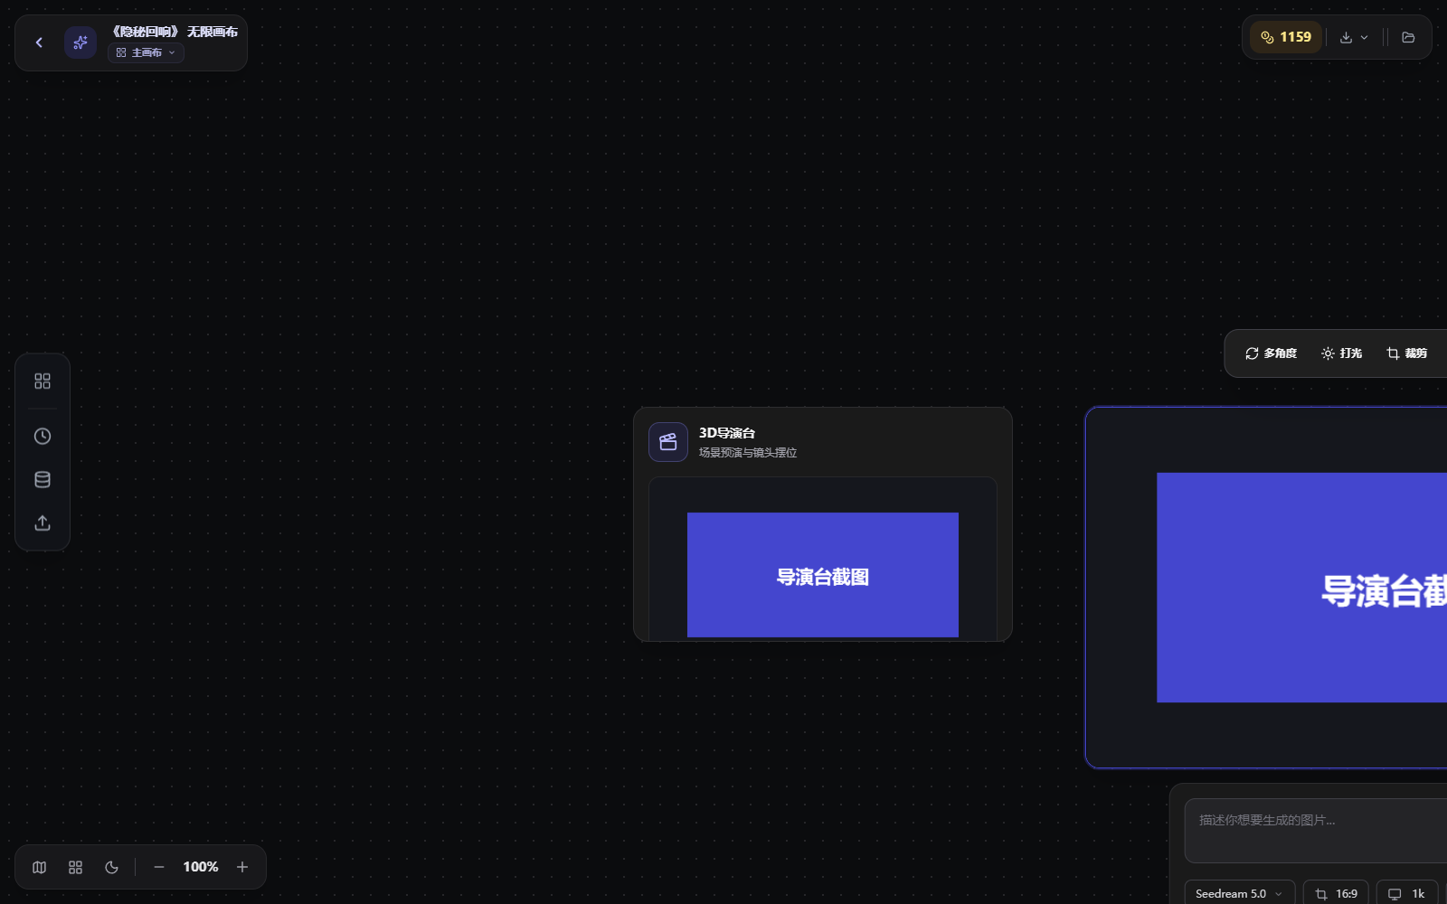
图 10 回到画布后，截图会生成新的图片节点并放在导演台旁边
注意｜不会自动连线 这是当前设计。图片节点只放在导演台旁边，后续连接关系由用户自行决定。

12. 导出运镜视频
- 打开“运镜”并确认至少有 2 个镜头点。
- 先用“看成片”完整预览一次，检查人物、道具、画面比例和 FOV。
- 点击运镜工作台右上角“导出”。
- 选择 720p 或 1080p，以及 24、30 或 60 FPS。
- 开始导出并等待完成，保存 MP4 文件。
- 视频使用当前画面比例和主成片 FOV。
- 导出的是干净的第一视角画面，不包含编辑界面和路线线条。
- 分辨率和帧率越高，导出时间越长，对电脑性能要求也越高。
- 导出期间不要关闭页面；大型场景需要耐心等待。
边界｜只有一个镜头点 无法导出真正的运动视频。先移动摄像机并记录第二个镜头点。

13. 手感与性能设置

13.1 视角手感
顶部“视角手感”可调整鼠标或触控板转向速度、缩放速度和 WASD 移动速度。镜头太飘就降低，移动太慢就提高。

13.2 性能
- “自动”会按当前设备选择合适设置，第一次使用建议保持自动。
- 场景卡顿、掉帧时切换到更省性能的档位。
- 性能设置主要影响编辑预览，不会降低最终截图或视频的设定分辨率。
- 标准性能测试会在新页面运行，不会修改当前导演台项目。

14. 常用快捷操作

14.1 普通编辑视角
操作 | 作用
W / A / S / D | 移动观察位置。
Space / Shift | 向上 / 向下移动。
按住鼠标左键拖动 | 环绕观察场景。
按住鼠标右键拖动 | 平移观察画面。
滚轮 | 拉近或拉远。
Shift + 点击 | 多选对象。
Ctrl/Cmd + C / V | 复制 / 粘贴对象。
Ctrl/Cmd + Z | 撤销。
Delete / Backspace | 删除选中对象。
拖动 X/Y/Z 标签或用上下箭头 | 快速改变数值。

14.2 Mac 触控板
- 单指按住并拖动：普通视角环绕；掌镜时移动手指改变朝向。
- 双指上下滑动：普通视角缩放；掌镜时调整 FOV。
- 启用辅助点按后，双指按住拖动可平移。
- 掌镜时点一下画面可重新获得控制。

15. 常见问题与处理
现象 | 原因 | 处理
找不到以前的导演台 | 换了浏览器、设备、地址，或清理了网站数据。 | 回到原环境；以后定期导出项目 JSON。
导入人物不能摆姿势/播动作 | 模型无骨骼、骨骼未识别或动作不兼容。 | 手动对应骨骼，或换用兼容的 FBX/GLB。
人物路线离墙很远 | 防穿模按模型外包范围判断。 | 减小障碍影响，或临时关闭路线防穿模。
群众不能一起走路线 | 群众组不共享人物路线。 | 单独选中需要运动的人物后设置。
看成片/导出不可用 | 镜头点少于 2 个。 | 移动摄像机并再记录至少 1 个点。
发送到画布没有结果 | 没有截图，或截图仍在生成。 | 先完成截图并在列表中确认，再发送。
回传图片没有连线 | 产品默认只生成相邻图片节点。 | 回到画布后手动移动或连接。
编辑画面卡顿 | 模型太多、贴图太大或性能档位过高。 | 降低性能档位，减少暂时不用的模型。
本地模型换电脑后消失 | “我的模型”保存在当前浏览器。 | 在新电脑重新导入原模型文件。
视频导出很慢 | 高分辨率、高帧率或场景复杂。 | 先用 720p/24fps 测试，再导出正式版本。

16. 推荐的新手工作顺序
第一次做一个完整镜头时，按下面顺序最不容易返工。
顺序 | 完成标准
1. 建项目 | 项目命名清楚，并导出一次空白备份。
2. 搭环境 | 确定全景图/天空、地面、场景比例和大方向。
3. 放人物与道具 | 数量、位置、大小和朝向基本正确。
4. 定人物表演 | 姿势、动作、路线和停留符合剧情。
5. 定机位 | 画面比例、构图、焦点和 FOV 确定。
6. 做运镜 | 至少 2 个镜头点，速度和跟踪自然。
7. 预览检查 | 无明显穿模、跳变、出画和错误遮挡。
8. 输出 | 截图发送到画布；需要动态成果时导出 MP4。
9. 备份 | 导出最新项目 JSON，并保留导入模型源文件。
提示｜先静态后动态 先把一张静态构图调对，再做人物路线和摄像机运镜。这样更容易判断问题出在场景、人物还是镜头。

附录：功能点总览
一级功能 | 包含的功能
画布入口 | 右键创建导演台节点、进入、关闭、截图回传为图片节点。
项目管理 | 首页、新建、切换、重命名、删除、浏览器保存、快照、JSON 导入导出。
场景 | 整体缩放/平移/旋转、全景图、天空、地面、网格、吸附、标签、防穿模。
对象 | 搜索、单选、多选、移动、旋转、缩放、复制、粘贴、撤销、删除。
人物 | 多种素体、绑骨人物导入、属性、颜色、姿势、动作、人物路线。
群众 | 行列数量、间距、批量占位。
模型 | 几何体、分类模型库、我的模型、FBX/OBJ/GLB 导入与删除。
摄像机 | 多机位、属性、焦点、FOV、画面比例、轨迹、截图。
运镜 | 镜头预设、跟踪主体、掌镜录点、路线、节奏、停留、抖动、预览。
时间轴 | 人物/道具/摄像机关键点、播放、暂停、重置、拖动查看、总时长。
输出 | 当前/四向/十二向截图、下载、删除、发送画布、720p/1080p MP4。
设置 | 鼠标/触控板手感、WASD 速度、性能档位、标准性能测试。

